**SAN SALVADOR**

Programa incluye:

* Traslados aeropuerto – hotel – aeropuerto
* 06 noches de alojamiento en **HOTEL TERRA BELLA**
* Desayunos INCLUIDOS
* **City tour por San Salvador**
* **Excursión a la ruta Arqueologica**
* **Excursión al Volcan Cerro Verde y lago Coatepeque**
* **Ruta de las Flores**
* Impuestos hoteleros
* Impuestos incluidos

**Pasajeros:**

**POLÍTICAS DE CANCELACIÓN:**

* Toda reserva anulada sufrirá **PENALIDAD** de acuerdo con las políticas de nuestros proveedores en destino.

Reservas que entran en **NOSHOW** no están sujetas a reembolso

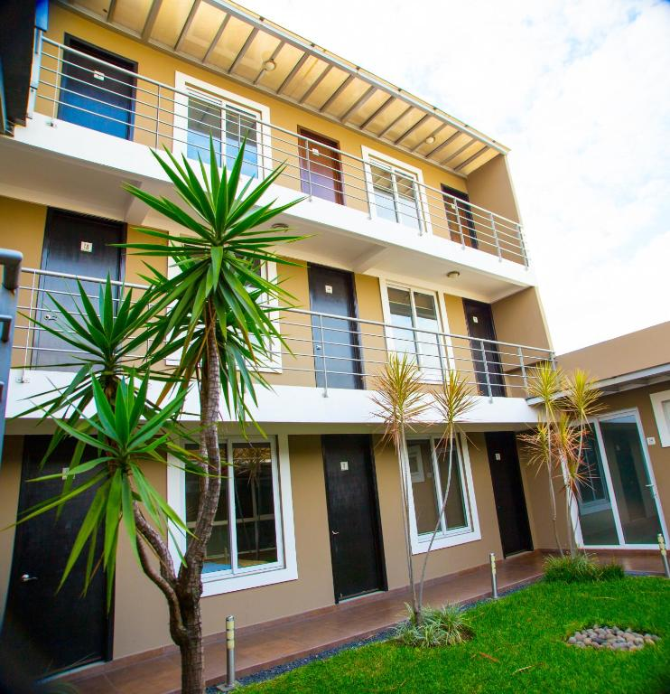

**ITINERARIO**

**1° DIA**

Llegada al aeropuerto internacional de San Salvador y seguidamente ingreso al hotel.

**2º DÍA**

Desayuno en el hotel seguidamente recorrido por laspintorescas calles de la ciudad en donde podrán apreciar la Catedral Metropolitana el Palacio Nacional el Teatro Nacional la Plaza Morazán la Iglesia del Rosario y la Iglesia Divina Provincia en este último es en donde se encuentra los utensilios de Monseñor Romero tales como vestimenta, calzado y vehículo que utilizo

**3º DÍA**

Desayuno seguidamente excursión a la Ruta Arqueológica, en donde podrán apreciar la Joya del Cerén, San Andrés, las Ruinas – Tazumal, la Casa Blanca y la catedral de Santa Ana.

Tiempo de recorrido: 06 horas corridas

Transportación: Vehículo tipo sedan

Distancia: 57 minutos del hotel

Clima: 31 grados

**4° DIA**

Desayuno, seguidamente una excursión al Cerro Verde en donde encontraremos los volcanes:

Con su trío de picos volcánicos rodeados por una exuberante selva, una vasta red de senderos para caminatas y el cercano lago del cráter de Coatepeque, el Parque Nacional Cerro Verde presenta uno de los paisajes más asombrosamente hermosos de El Salvador.

El principal pasatiempo para los visitantes del Parque Nacional Cerro Verde es el senderismo y sus tres volcanes, Izalco, Cerro Verde y Santa Ana, son de fácil acceso. El punto más alto es la cumbre de 2,381 metros de Santa Ana, el volcán más alto y activo de El Salvador, coronado con cuatro cráteres y un lago de cráter verde reluciente, pero igualmente deslumbrantes son las vistas desde la vecina Izalco, apodado el "Faro del Pacífico". por sus erupciones casi continuas durante 160 años. Otro punto a destacar es escalar el pico del mismo nombre y los excursionistas que escalen el volcán Cerro Verde, ahora extinto, encontrarán el bosque nuboso de la cima de la montaña lleno de coloridas aves, incluidos colibríes, arrendajos y tucanes esmeralda.

Tiempo de recorrido: Full day

Transportación: Autobús

Distancia:1 hora 27 minutos del hotel

Clima: 31 grados

**5º DÍA**

Dia libre para realizar actividades personales.

**06º DÍA**

Experimente todos los aspectos más destacados de la Ruta de las Flores en un día en este viaje de un día completo para grupos pequeños desde San Salvador. Una excelente manera de maximizar su tiempo en las montañas de Apaneca, este viaje guiado incluye transporte privado para que no tenga que preocuparse por los taxis costosos o navegar por el horario limitado de los autobuses. También podrá visitar los mejores lugares de interés locales, incluidos mercados, iglesias, festivales gastronómicos, murales callejeros y plantaciones de café.

**7º DÍA**

Traslado al aeropuerto internacional de San Salvador. **Fin de los servicios**

***¡Gracias por preferirnos!***